福州教院附中2021年智慧校园设备需求（总价200万）
一、学校门户网站信息安全二级等保测评

二、超融合一体机扩容2台，开通数据保护CDP 模块，学校互动直播平台人工迁移至超融合，2台旧服务器重装系统。
三、网络提升
1、核心交换机
交换容量≥170Tbps，包转发率≥42000Mpps
双电源，双主控引擎，24个电口板卡，24个千兆光口板卡，16个万兆光口板卡，40G板卡
单模万兆光模块6个，单模千兆光模块4个
2、安防核心交换机（原核心交换机利旧升级）
升级双主控引擎：交换容量170Tbps，包转发率≥42000Mpps,40G板卡
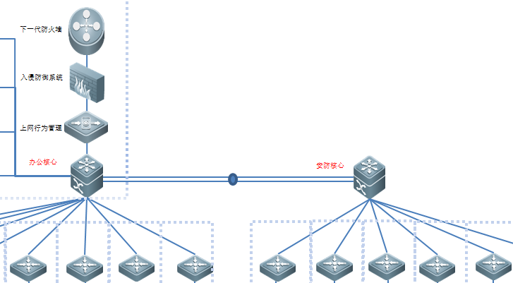
组网参考图

四、安防系统
1、安防综合管理平台（600节点）
2、NVR硬盘6T，48块
3、千兆网管型POE交换机4台（电口≥24，光口≥4）
4、水泵房、配电房温度、水位、状态智能报警系统
5、关键部位报警系统
6、枪机8个、半球24个探头(POE，400万像素，H.265，焦距2.8mm) +2个云台球机（400万像素，H.265，23倍光学变倍）+立杆1根。

五、中心机房改造
1、新增5个42U服务器机柜（1200mm深），摆放如下：
服务器机 柜 | 服务器机 柜 | 服务器机柜 | 服务器机 柜 | 服务器机 柜 | 网柜 | 网柜 | 网柜 | 网柜 | 网柜 | 网柜 | 网柜
2、机房动环系统改造，满足二级等保测评，可以通过物联网平台和手机APP监测。
3、高考监控汇聚交换机2台（电口≥24，万兆光口≥12）
4、6#配电房配电箱改造，铺设一根20米WDZB-YJV4*25 mm²+1*16 mm²电缆至中心机房，定制≥800*800*150配电箱、浪涌保护器、断路器等满足机房现场使用（原电缆拆除），静电板下方通铺250mm宽桥架，每个机柜ZR-RVVP 3*6mm²电源线+定制6平方线32A工业插头2米线1位16A三孔+7位10A五孔PDU (其中超融合和办公云服务器机柜使用4条2米线10位10A三孔PDU)，原配电箱新增机柜电路改造。

六、初中班级空调能效管理系统
通过物联网平台以及手机APP端，统一控制43间初中班级空调智能化通断电。

七、学生机房改造
1、6#502学生机房新增5套中考口语标准化桌椅（含布线），更换15片静电板。
2、6#504学生机房更换静电板，弱电、强电重新布线，24口千兆傻瓜交换机4台，定制教师工作台1张,定制电脑桌5张,储物柜1个。

八、高考广播室改造
1、广播室静电板铺设和广播线路理线（含所需线材和桥架）
2、新增1500W功放2台，前置放大器1台，储物柜1个。

九、施工与辅材
1、10米六类成品线20条，长度1.5米3*2.5 mm²16A-C13电源线15条,防静电周转车，维修工具
2、自行评估所需使用的电缆，六类网线、六类网络配线架（可拆卸模块化），六类网络细跳线，光纤跳线、定制PDU、静电地板等规格和数量。
3、3年中考+高考监控巡检、驻点服务（安排1名网络工程师和1名技术员）

方案可在需求9项中尽量多完成或增加

